**Министерство образования и науки Российской Федерации**

**САНКТ-ПЕТЕРБУРГСКИЙ НАЦИОНАЛЬНЫЙ ИССЛЕДОВАТЕЛЬСКИЙ УНИВЕРСИТЕТ ИНФОРМАЦИОННЫХ ТЕХНОЛОГИЙ,   
МЕХАНИКИ И ОПТИКИ**

Факультет программной инженерии и компьютерной техники

Кафедра информатики и прикладной математики   
Направление подготовки 09.03.04 Программная инженерия

Дисциплина «Алгоритмы и структуры данных»

**ОТЧЁТ**

по лабораторной работе №8-9

Студент Кочарян С.А. группы P3218

Преподаватель _______________________

2019

## Множество

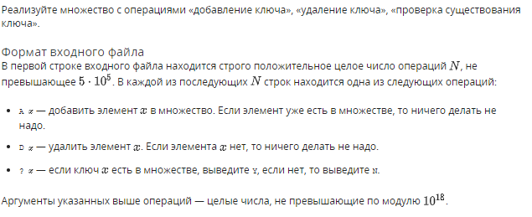

using System.Collections.Generic;

using System.Collections.Generic;

using System.IO;

namespace PlayZoneADS

{

class Program

{

static void Main(string[] args)

{

using (StreamWriter sw = new StreamWriter("output.txt"))

{

string[] input = File.ReadAllLines("input.txt");

var ts = new SortedSet<long>();

for (int i = 1; i < input.Length; i++)

{

long number = long.Parse(input[i].Split(' ')[1]);

switch (input[i][0])

{

case 'A':

ts.Add(number);

break;

case 'D':

ts.Remove(number);

break;

case '?':

if (ts.Contains(number))

sw.WriteLine("Y");

else

sw.WriteLine("N");

break;

default:

break;

}

}

}

}

}

}

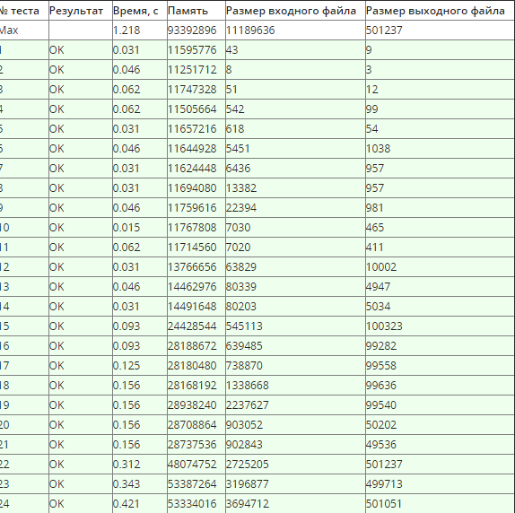

## Наивный поиск подстроки в строке



using System;

using System.Collections.Generic;

using System.IO;

namespace PlayZoneADS

{

class Program

{

static void Main(string[] args)

{

List<int> occuranceList = new List<int>();

int counter = 0;

using (StreamWriter sw = new StreamWriter("output.txt"))

{

string[] input = File.ReadAllLines("input.txt");

string pattern = input[0];

string searchString = input[1];

int M = pattern.Length;

int N = searchString.Length;

for (int i = 0; i <= N - M; i++)

{

int j;

for (j = 0; j < M; j++)

if (searchString[i + j] != pattern[j])

break;

if (j == M)

{

counter++;

occuranceList.Add(i);

}

}

sw.WriteLine(counter);

foreach (int a in occuranceList)

{

sw.Write($"{a + 1} ");

}

}

}

}

}